## 电子竞技行业的产业化进程

2019年中国电竞市场规模为。随着电竞行业的产业化，很多职业教育院校和本科高校，都纷纷开设了电竞专业和电竞课程。电子竞技行业如今已进入黄金时代，本文将从数据入手分析电子竞技行业的产业化进程。

本文重点研究电竞行业的快速发展时期：2008年-2015年是网络游戏时代, 电子竞技逐渐与网络游戏分离, 世界电子竞技产业的中心开始逐渐向中国转移。2015—2017年进入手机游戏时代,。2015年, 随着智能手机的普及, 电竞手机游戏时代来临。中国电子竞技产业首次超越韩国, 成为世界发展最快用户最多的国家;2017年至今发展成了各种端口融合的发展时代。街机, PC, 移动共同繁荣阶段。电子竞技产业发展迅速, 电子竞技产业发展迅猛。

电子竞技行业如今也发展成为相对成熟的产业，该行业现已形成较为完整的产业链。具体由三部分组成。产业上游由游戏开发商、游戏发行商、游戏运行商组成，主要负责游戏的开发、运行和运营。中游包括赛事赞助商、赛事运营、赛事参与方和赛事内容制造商。电视播出平台、视频网站播出平台还有以斗鱼TV、熊猫TV的在线游戏直播平台等落地平台组成了产业下游。除此之外，还出现了一些下游衍生行业。

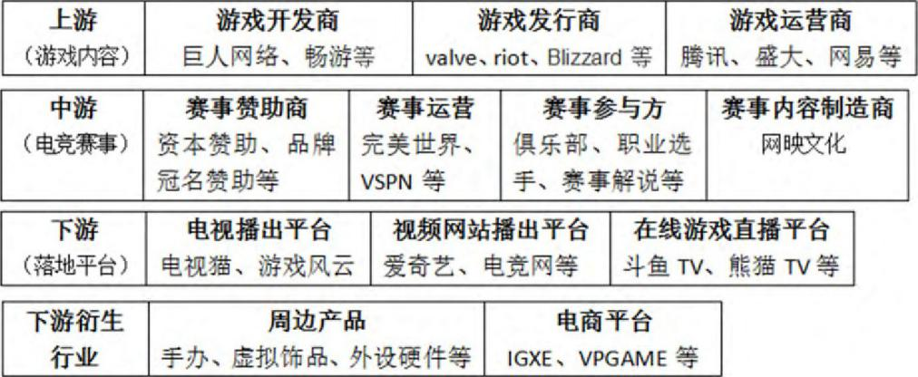、

本文重点从政策保障、商业模式、人才储备、技术研发、传媒宣传五个方向来研究中电子竞技行业的产业化进程。

|  |  |  |
| --- | --- | --- |
| 时间 | 名称 | 内容 |
| 2003.11 |  | 国家体育总局批准电子竞技运动项目为第99个正式体育竞赛项目。 |
| 2004 |  | 广电总局发布网络游戏类节目的禁播令 |
| 2008 | 电竞整合为体育运动 | 金融危机爆发的背景下，电竞产业举步维艰。国家体育总局整合现有的运动项目，将电竞重新整合为第78号体育运动。 |
| 2013 | 电竞组建国家队，参加运动会 | 国家体育总局决定成立电子竞技国家队，出站第四届亚洲室内和武道运动会。 |
| 2016.4 |  | 国家发改委明确指出在做好知识产权保护和对青少年引导的前提下，以企业为主体，举办全国性或国际性电子竞技游戏游艺赛事活动。 |
| 2016.7 |  | 国家体育总局指出“以冰雹、山地户外、水上、汽摩、航空、电竞等运动项目为重点，引导具有消费引领性的健身休闲项目发展。” |
| 2016.9 | 《普通高等学校高等职业教育(专科)专业目录》 | 教育部发布了《普通高等学校高等职业教育(专科)专业目录》,增补了”电子竟技运动与管理”专业。截止到2018年1月，已有13个院校发布了其电子竟技相关专业的开设及招生情况。 |
| 2017.1 | 国际奥委会认证电子竞技运动为正式体育项目 | 国际奥委会正式宣布，认证电子竞技运动为正式体育项目，代表着国际奥委会将开始把电子竞技纳入奥运会比赛项目。 |
| 2017.4 | 《文化部“十三五”时期文化产业发展规划》 | 文化部发布了《文化部“十三五”时期文化产业发展规划》，提出推进游戏产业结构升级，推动网络游戏、电子游戏等游戏门类协调发展，促进移动游戏、电子竞技、游戏直播、虚拟现实游戏等新业态发展。 |
| 2017.4 |  | 腾讯召开2017年电竞战略发布会，战略的核心, 便是效仿NBA模式的电竞体育联盟化。 |
| 2018.5 | 《关于加强网络表演管理工作的通知》 | 亚洲奥林匹克理事会宣布6款游戏入围亚运会比赛项目，电竞作为表演赛第一次进入亚运会， 是电竞第-次进入世界级的运动赛事《英雄联盟》、( Arena of Valor》(王者荣耀海外版) 、《 皇室战争》《炉石传说》、《实况足球》 、《星际争霸2》 。 |
| 2018.7 | 《关于举办2018年全国电子竞技公开赛的通知》 | 国家体育总局发布了《关于举办2018年全国电子竞技公开赛的通知》，指出为了进一步促进电子竞技在我国的发展，提高我国电子竞技运动员的综合竞技水平，经研究，拟于2018年12月在四川成都举办2018年全国电子竞技公开赛总决赛，具体时间、场馆待确定后将以补充通知的形式印发。 |

政策扶持方面，从2008年到2018年颁布的相关政策能看出政府是鼓励中国电子竞技行业发展的。从2003年开始，电子竞技运动项目被纳入正式体育竞赛项目。此后，无论是人才培养还是在行业发展方面，国家都出台了不少政策来提供支持。目前，国家颁布的政策主要在“娱乐产业”方面和“运动”产业两方面，积极推动着电子竞技行业作为竞技和赛事项目的发展。这些政策都为电子竞技行业引入金融资本和社会资源提供了更多机遇。然而，同样通过统计的数据能发现国家同样持观望的态度。由上文给出的产业链构成，可看到电子竞技目前只在一些网络视频直播平台上线，受众群体相对比较局限。遗憾的是，我国电视渠道仍没有对电子竞技这项新兴运动全面开放。

总的来说，国内在近年来对电子竞技行业出台了不少相关扶持政策，为电子竞技行业引入资本投资和社会资源奠定了基础。不足的是，缺乏相关如韩国在投资、技术研发、监管行政等方面将电子竞技行业推动发展为支柱产业涉及多元充分的政策。电子竞技产业在这几年来已迈入发展的“黄金时期”，笔者相信未来政府如能继续积极扶持，形成一定完善的体系，电子竞技行业仍会在以后蓬勃发展，成为富有宝贵经济价值和文化价值的产业。

[1]游继之布特.我国电子竞技产业链发展现状及前景研究[J].吉林体育学院学报,2018,34(03):56-62.

|  |
| --- |
| [1]蔡易彤. 我国电子竞技产业的投资趋势与前景研究[D].对外经济贸易大学,2016. |

[1]方润.电子竞技产业发展探讨[J].当代体育科技,2019,9(04):230-231+235.

|  |
| --- |
| [1]金轲,王昕.大力发展文化产业的产业政策研究——以电竞产业为例[J].经济研究参考,2017(56):58-64. |

赛事方面